纸质合同扫描上传

登录广东省人社厅网上服务平台https://ggfw.hrss.gd.gov.cn/gdggfw/index

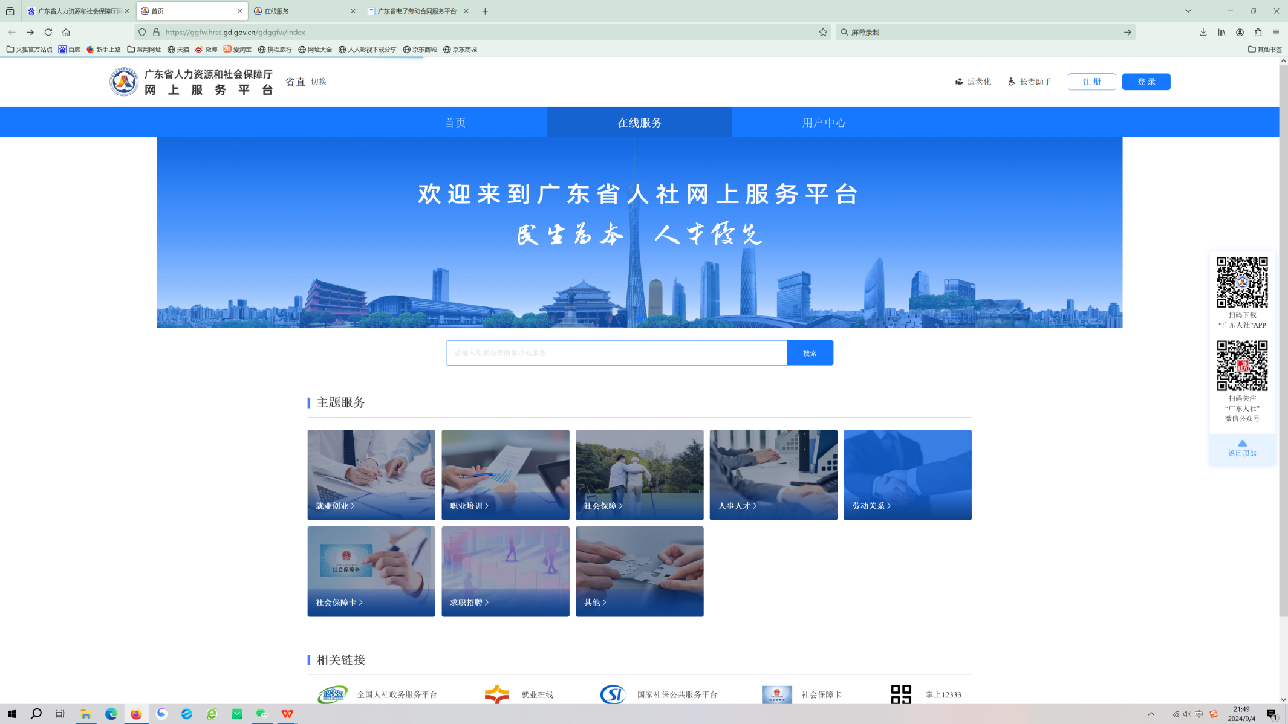

选择劳动关系栏目-电子劳动合同-点击单位办理

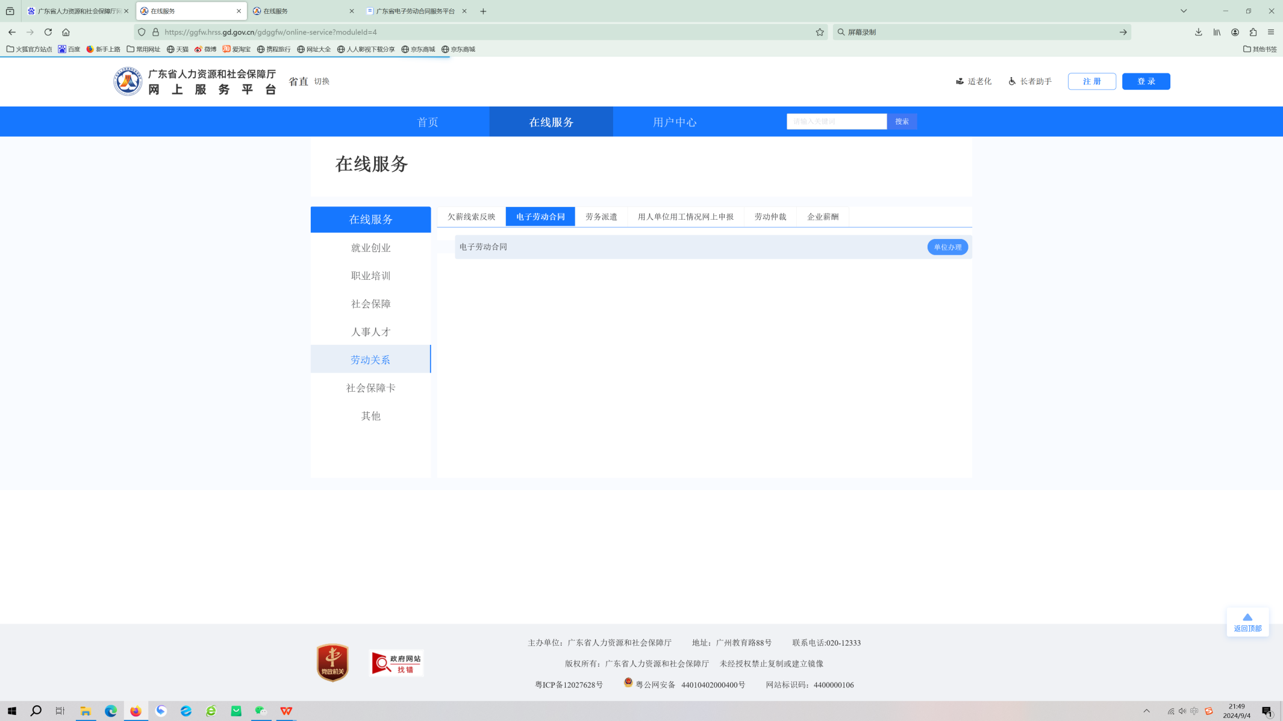

进入单位登录页面，选择单位登录或者注册账号。

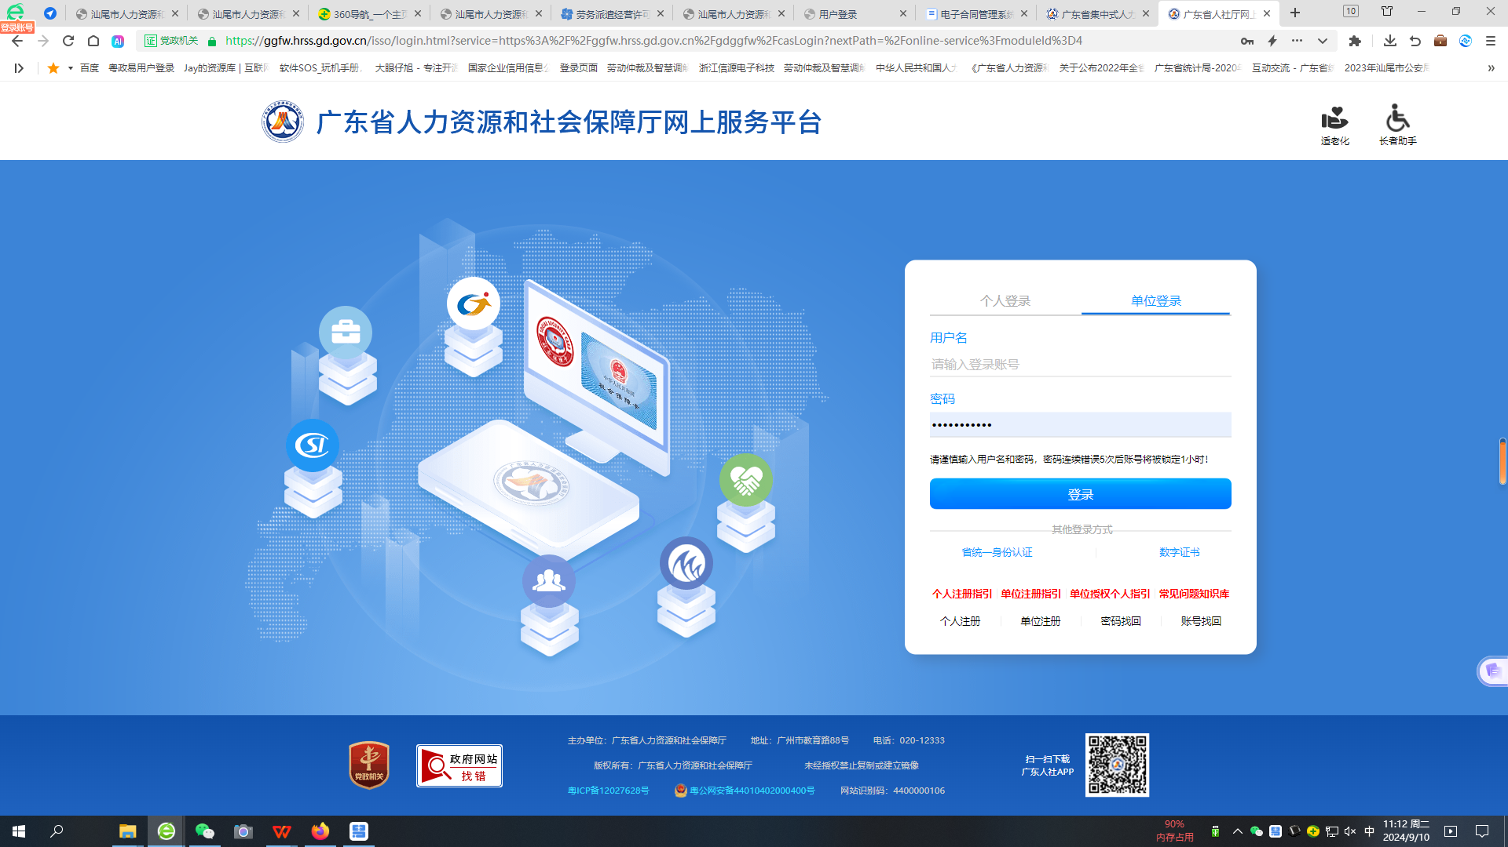

1.首先在页面下半页完成单位信息的录入。

2.点击右上角“更多”，选择下拉菜单中的“纸质合同信息管理”

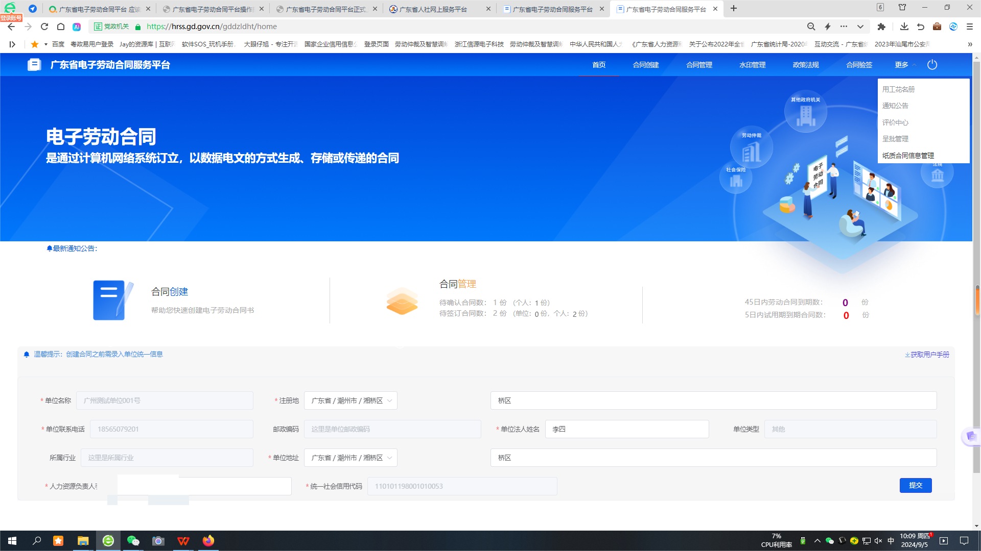

1.选择“上传纸质合同”，在弹出菜单填写上传纸质合同信息。

2.注意需要核对清楚劳动者身份证号码、姓名等相关信息。合同签订日期、开始和截至日期需严格按照纸质合同上的录入并核对无误。

3.点击纸质合同附件上传，选择已经扫描好的PDF劳动合同附件，如通过手机拍照扫描的纸质合同，需要转换为PDF或者逐页黏贴到word文档形成电子文档上传。

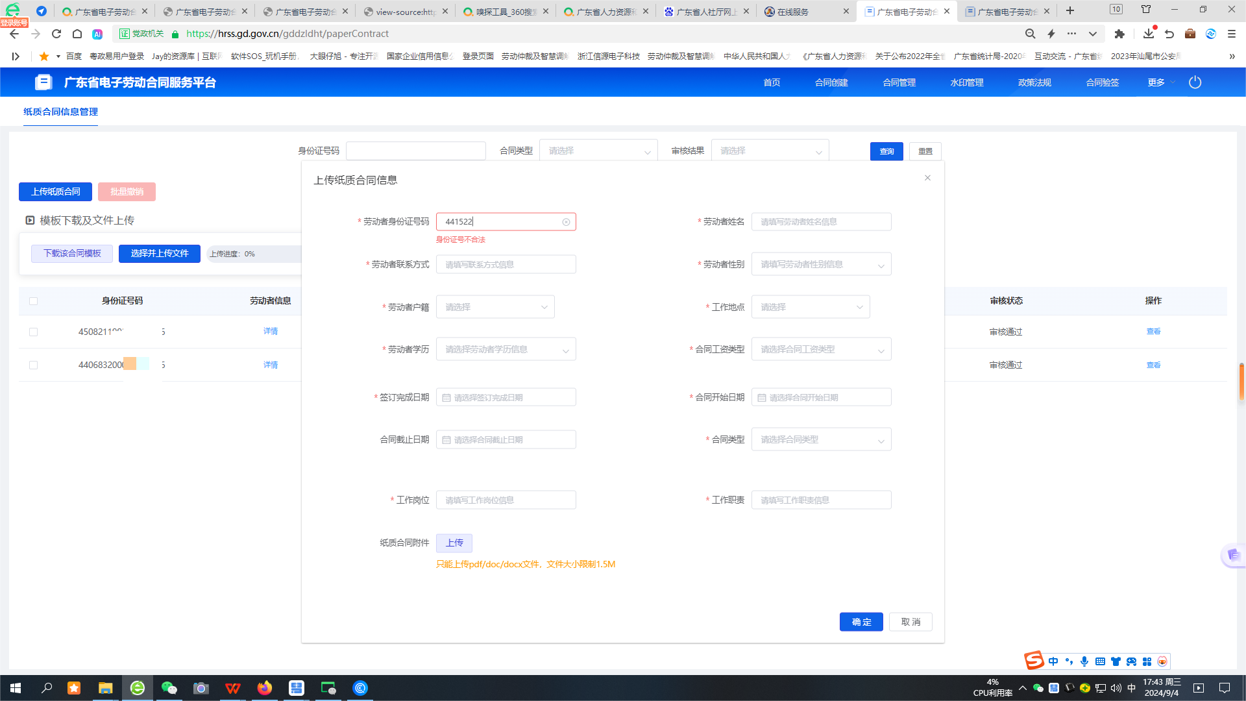

1.工资类型按照纸质合同签订的类型，分为计时工资、计件工资、基本工资和绩效工资相结合的工资分配方法，如不符合以上的，选择**其他形式**。

2.“基本工资和绩效工资相结合的工资分配方法”以及“其他形式”，可以填写公司约定的工资制度名称。并将该制度约定与劳动合同扫描在一起上传。

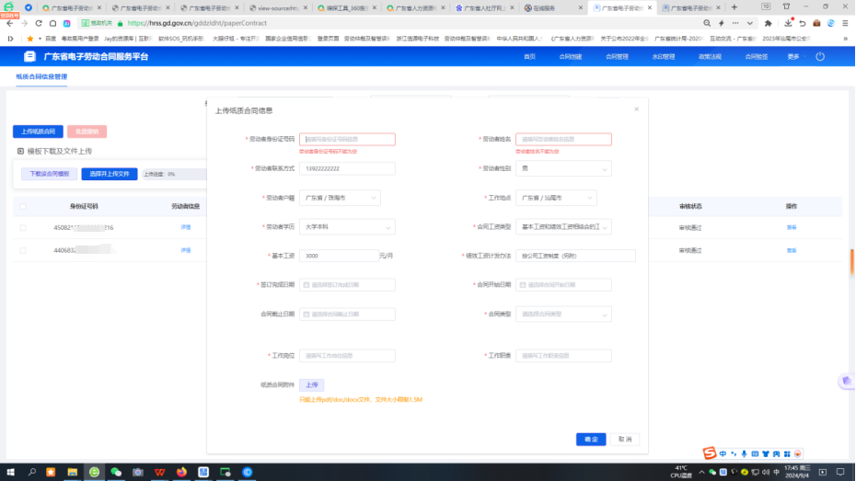

上传完成后 点击劳动者身份证号码，在右边操作栏目可以点击查看 审阅上传的材料是否与劳动者对应。

图片所示处于待审核状态。

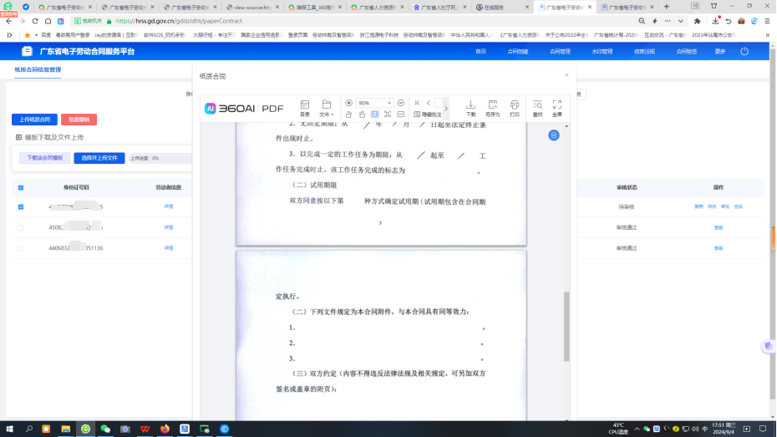

点击审批后，会弹出提示：“合同审批后信息将无法修改，请审批前先确认合同信息无误”

在确认无误后点击审批，就上传完成了，劳动者登录本人粤省事

如有设定呈批人的，将发送到呈批人“粤省事”-就业-劳动关系栏目菜单下的“纸质合同审批”，需要呈批人点击后审批完成。

在审批步骤确定之前需要核对信息，有发现不对的均可以退回修改或者撤销操作，重新开始流程。

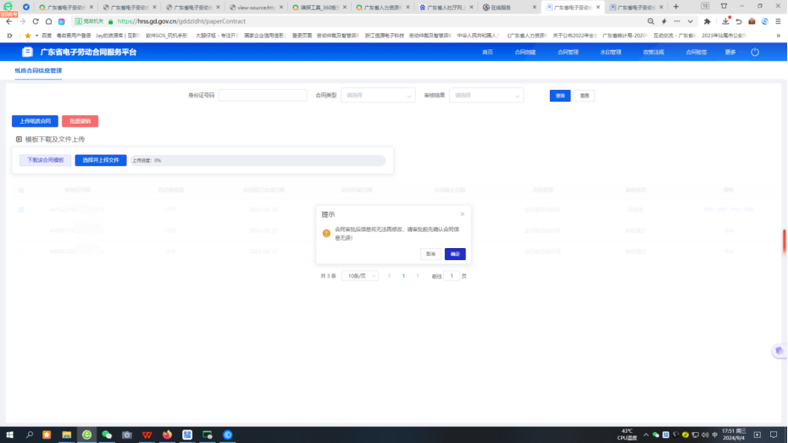

本附件只做纸质劳动合同的讲解，其他相关问题请查阅其他附件内容。

1. 广东省电子劳动合同服务平台使用问题： 1856-5079-201
2. 电子印章的领取和使用问题：4008-063-662